# 

1. **ОСНОВНАЯ ЧАСТЬ**
   1. **ВВЕДЕНИЕ**

Под действием высокочастотных вибраций на нелинейные механические системы происходят удивительные явления, например: кажущееся превращение сил сухого трения в силы вязкого трения, снижение коэффициента сухого трения, эффект виброползучести, разделение частиц по их свойствам, появление и исчезновение положений равновесия колебательных систем, и изменение характера этих положений. Такие эффекты успешно используются в различных видах деятельности. Также вибрация может выступать, как вредный фактор, приводя к поломкам и производственным заболеваниям. Поэтому их необходимо исследовать.

Исследование поведения твёрдых тел при наличии высокочастотных вибраций точки подвеса было начато более ста лет назад с работы А. Стефенсона [1], где была исследована устойчивость перевёрнутого положения математического маятника. Позднее были исследованы различные маятники при вертикальных вибрациях точки подвеса [2-6], математический маятник с вибрациями вдоль наклонной оси [7], по эллипсу [8]; волчок Лагранжа [9] и система двух физических маятников [10] при вертикальных вибрациях точки подвеса.

В 2009 году А. П. Маркеевым [11] были получены приближенные автономные дифференциальные уравнения движения твердого тела произвольной геометрии масс в предположении, что одна из точек тела совершает произвольные периодические или условно-периодические вибрации высокой частоты и малой амплитуды. О. В. Холостовой [12] был решён вопрос о существовании и устойчивости положений равновесия твёрдого тела произвольной геометрии масс в случае вертикальных вибраций. В нашем исследовании в рамках полученных в [11] уравнений рассмотрен случай горизонтальных гармонических вибраций точки подвеса твёрдого тела. Решается вопрос о существовании вертикальных положений равновесия для тела произвольной геометрии масс и частных случаев и боковых положений равновесия для тел с центром масс на главной оси и динамически симметричных тел. Исследуется устойчивость по первому приближению указанных положений относительного равновесия для тел с центром масс на главной оси и динамически симметричных тел.

* 1. **ПОСТАНОВКА ЗАДАЧИ**

Рассмотрим движение твердого тела массы m в однородном поле тяжести. Пусть одна из точек тела , называемая далее точкой подвеса, совершает горизонтальные гармонические колебания по закону относительно некоторой фиксированной точки .

Введём поступательно движущуюся систему координат OXYZ, ось $OZ$ которой направлена вертикально вверх, а ось OY направлена вдоль колебаний, и связанную с телом систему координат Oxyz с осями, направленными вдоль главных осей инерции тела для точки $O$. Соответствующие главные моменты инерции обозначим через A, B и C, а проекции радиус-вектора центра масс OG на оси Ox, Oy и Oz – через  и .

Систему дифференциальных уравнений движения запишем в форме Эйлера-Пуассона:



 (1.1)



 (1.2)

 (1.3)

Здесь и – проекции вектора абсолютной угловой скорости тела, орта оси OZ и орта оси OY на оси системы координат Oxyz соответственно.

Будем предполагать, что амплитуда колебаний точки подвеса тела h мала по сравнению с расстоянием , а частота  велика по сравнению с характерной частотой .

Введем малый параметр  по формуле  и будем считать, что



Приведём систему к безразмерному виду, введя безразмерные параметры и переменные по формулам





и перейдём к новой независимой переменной . В новых переменных уравнения движения запишутся в виде [11]











При помощи методов теории возмущений можно построить близкую к тождественной, периодическую по  замену переменных, исключающую  из правых частей уравнений в слагаемых до третьего порядка по  включительно. Если в преобразованной системе отбросить члены четвёртого порядка по  и выше, получим приближённую автономную систему. Перейдя к размерным параметрам и переменным (оставляя исходные обозначения), перепишем эту систему в виде [11]



 (1.4)







Здесь  и  – проекции вектора вибрационного момента [11, 13] на оси системы координат Oxyz, имеющие вид



 (1.5)



 (1.6)



Система (4), (5), (6) имеет первые интегралы



 (1.7)



Цель работы – решение вопроса о существовании положений относительного равновесия механической системы, описываемой уравнениями (1.4), (1.5), (1.6), и исследование их устойчивости для ряда частных случаев геометрии масс тела.

* 1. **СУЩЕСТВОВАНИЕ ПОЛОЖЕНИЙ РАВНОВЕСИЯ**

Система (1.4), (1.5), (1.6), (1.8), (1.9) имеет стационарные решения, при которых . Они в рамках рассматриваемой приближенной системы соответствуют относительным равновесиям тела (в системе координат OXYZ). В таком случае уравнения (4) принимают вид



 (1.10)



* + 1. **ВЕРТИКАЛЬНЫЕ ПОЛОЖЕНИЯ РАВНОВЕСИЯ**

Для тела любой геометрии масс существуют положения равновесия



для которых центр масс тела находится на одной вертикали с точкой подвеса выше или ниже её.

Значения для  и  должны быть найдены из уравнений (1.8), (1.9), (1.10). Эти уравнения не изменяются при одновременном изменении знаков , откуда следует, что значения  и  для верхних и нижних положений равновесия одинаковы.

Для удобства, получим вспомогательное соотношение, умножив первое уравнение из (1.10) на , второе на , третье на  и затем сложим. Получим уравнение

 (1.11)

Заметим, что величины a, b и c удовлетворяют соотношению

 (1.12)

Соотношение (11), рассматриваемое в пространстве величин a, b и c, представляет собой уравнение эллиптического конуса с вершиной в точке a=b=c=0. Исследуемые величины a, b и c лежат в сечении этого конуса плоскостью (12).

* + - 1. **СЛУЧАЙ ЛАГРАНЖА**

Пусть 

Отсюда 

Уравнения (10) автоматически удовлетворяются, и  и  остаются связанными лишь соотношением .

Таким образом, тело имеет семейство положений равновесия, при которых ось Oz вертикальна, а ось Oy, лежащая в горизонтальной плоскости, может быть повёрнута под любым углом.

 (1.13)

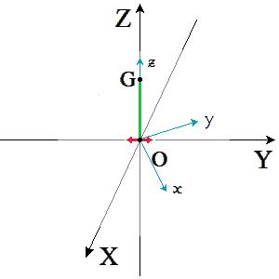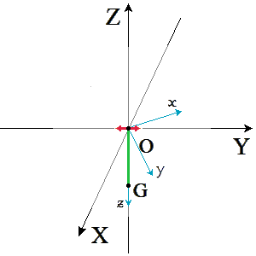

Рис.1.1. Вертикальные положения относительного равновесия для тела в случае Лагранжа.

* + - 1. **СЛУЧАЙ ТЕЛА С ЦЕНТРОМ МАСС**

**НА ГЛАВНОЙ ОСИ**

Пусть  и . Отсюда 

Соотношение (11) принимает вид 

При  имеет место случай Лагранжа.

Если же ,то либо , либо .

Таким образом, тело имеет четыре верхних и четыре нижних положения равновесия, при которых ось Ox вертикальна, а вибрации происходят вдоль одной из осей Oy и Oz.

 (1.14)

 (1.15)

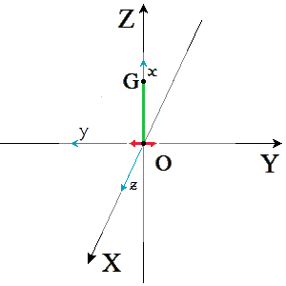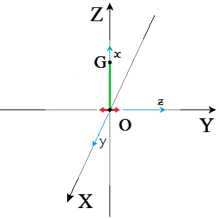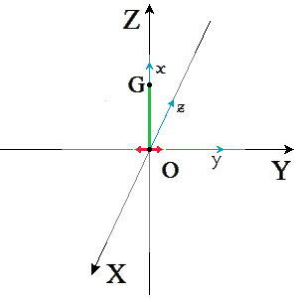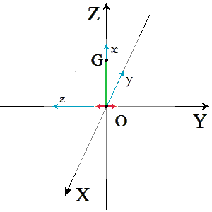

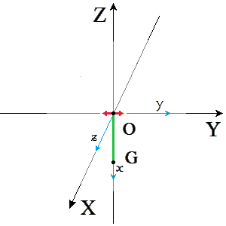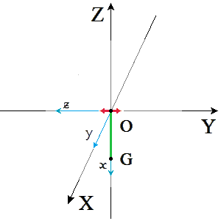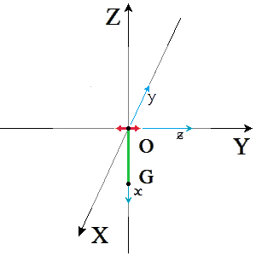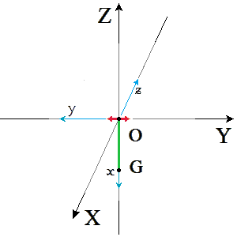

Рис. 1.2. Вертикальные положения относительного равновесия для тела с центром масс на главной оси.

* + - 1. **СЛУЧАЙ ДИНАМИЧЕСКИ СИММЕТРИЧНОГО ТЕЛА**

Пусть . Так как тело динамически симметрично, любая ось, лежащая в плоскости Oxy, является главной осью инерции, поэтому направим оси Ox и Oy так, чтобы . Отсюда



Соотношение (11) принимает вид



При  имеем случай сферической симметрии, сводящийся к случаю тела с центром масс на главной оси инерции.

Если , то либо , либо .

В первом случае получаем

 (1.16)

Во втором –

 (1.17)

Таким образом, тело имеет четыре верхних и четыре нижних положения равновесия, при которых вибрации происходят либо вдоль, либо перпендикулярно оси Oy, которая лежит в плоскости OXY.

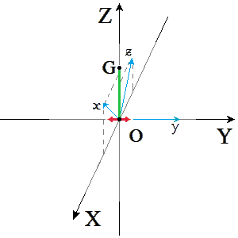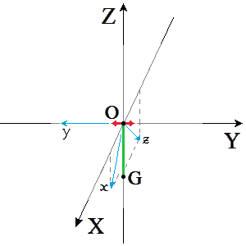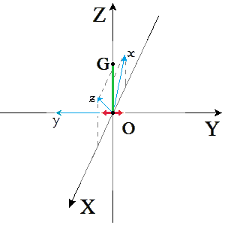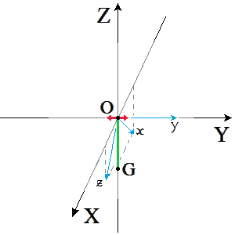

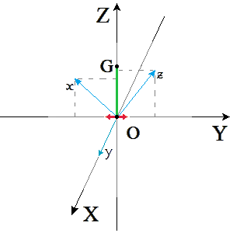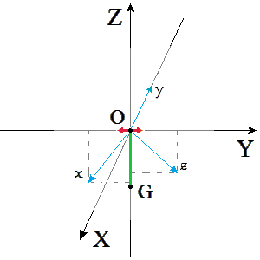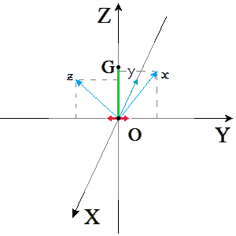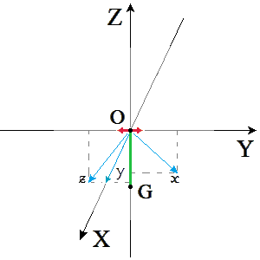

Рис. 1.3. Вертикальные положения относительного равновесия для динамически симметричного тела.

* + - 1. **СЛУЧАЙ ТЕЛА С ЦЕНТРОМ МАСС В ГЛАВНОЙ ПЛОСКОСТИ**

Пусть . Тогда



Второе уравнение из (10) примет вид



Получаем два случая:  и .

Из первого случая находим



Во втором случае первое и третье уравнения из (10) запишутся в виде

 (1.18)



Отсюда находим

 (1.19)

Описанные решения аналогичны решениям, полученным в случае динамически симметричного тела. Из (18) к тому же при выполнении условия  величины  и  связаны лишь условиями  и , что означает наличие семейства равновесий.

* + - 1. **СЛУЧАЙ ТЕЛА ПРОИЗВОЛЬНОЙ ГЕОМЕТРИИ МАСС**

Пусть ни одна из величин не равна нулю, а A, B и C не равны между собой.

Связанные оси направляем и именуем таким образом, чтобы были выполнены неравенства



В соотношении (11) ни один из коэффициентов не обнуляется, поэтому если одна из величин a, b или c равна нулю, то две другие также равны нулю. Случай a=b=c=0 невозможен в силу соотношений (9), поэтому рассмотрим случай, когда ни одна из величин a, b и c не равна 0.

Введём обозначение  и исключим c с помощью соотношения (12). Из (11) получаем квадратное уравнение для k



Его дискриминант имеет вид



В силу неравенств, наложенных на моменты инерции, дискриминант положителен, уравнение имеет два вещественных корня . Эти корни имеют разные знаки , так как старший коэффициент квадратного уравнения и его свободный член имеют разные знаки.

Подставляя  в уравнения (10) и используя соотношения (9) получаем четыре набора :

(1.20)



* + 1. **БОКОВЫЕ ПОЛОЖЕНИЯ РАВНОВЕСИЯ**

Рассмотрим теперь положения равновесия, для которых центр масс тела не лежит на одной вертикали с точкой подвеса. Будем исследовать два частных случая геометрии масс тела.

* + - 1. **СЛУЧАЙ ТЕЛА С ЦЕНТРОМ МАСС НА ГЛАВНОЙ ОСИ**

Пусть  и . Уравнения (10) запишутся следующим образом



Одновременно  и  дадут вертикальное положение равновесия. Рассмотрим остальные случаи.

Пусть . Тогда из второго и третьего уравнений (10) и соотношений (9) найдём четыре положения равновесия

 (1.21)



существующие при . В этом случае плоскости Oxz и OYZ совпадают, при этом вектор OG составляет с нижней вертикалью острый угол .

Аналогично если , получим

 (1.22)



существующие при . В этом случае совпадают плоскости Oxy и OYZ, а вектор OG составляет с нижней вертикалью острый угол .

В этих двух группах положений равновесия вектор OG лежит в плоскости, содержащей вертикаль и ось вибраций, но под разными углами  и . Разность длин проекций вектора OG на вертикаль имеет вид



Значит, при  первая группа равновесий соответствует меньшему углу, при  – большему.

Рассмотрим теперь разность между граничными значениями  и .



Таким образом, при росте  при  положения равновесия первой группы равновесий появляются позже положений равновесия второй группы, и для них вектор OG составляет с вертикалью меньший угол, чем для положений равновесия второй группы. При положения равновесия первой группы появляются раньше, и угол между вектором OG и нижней вертикалью для равновесий первой группы больше, чем для второй.

* + - 1. **СЛУЧАЙ ДИНАМИЧЕСКИ СИММЕТРИЧНОГО ТЕЛА**

Пусть  и . Уравнения (10) и соотношение (11) запишутся в виде









Из последнего получаем два случая:  или .

В первом случае, решая систему из второго уравнения и соотношений (9), находим четыре положения равновесия





(1.23)





существующих при . В этом случае плоскости Oxz и OYZ совпадают, а вектор OG составляет с нижней вертикалью острый угол .

Во втором случае из второго уравнения получаем . Из первого уравнения и соотношений (9) находим четыре положения равновесия







(1.24)





существующих при . При этом ось OX лежит в плоскости Oxz, а вектор OG лежит в плоскости OYZ и составляет с нижней вертикалью угол .

В этих двух группах положений равновесия вектор OG лежит в плоскости, содержащей вертикаль и ось вибраций, но, как и в предыдущем случае, под разными углами  и . Рассмотрим разность длин проекций вектора OG на вертикаль.

Отсюда видно, что при  , а при  .

Рассмотрим теперь разность между граничными значениями  и .



При росте  при  положения равновесия первой группы равновесий появляются раньше положений равновесия второй группы, при  – позже.

* 1. **УСТОЙЧИВОСТЬ ПО ПЕРВОМУ ПРИБЛИЖЕНИЮ**

Исследуем на устойчивость по первому приближению полученные положения относительного равновесия. Линеаризуем уравнения (1.4), (1.5) и (1.6) в окрестности найденных положений относительного равновесия.

Введём в уравнениях (1.4), (1.5) и (1.6) возмущения по формулам



Линеаризованные уравнения возмущённого движения имеют вид









 (1.25)











Характеристическое уравнение системы (25) запишется следующим образом



где  и  – некоторые коэффициенты, зависящие от параметров задачи и равновесных значений, которые в силу своей громоздкости для общего случая не выписываются. Характеристическое уравнение имеет три нулевых корня, остальные корни для устойчивости по первому приближению должны быть чисто мнимыми. Перейдя от  к , получим эквивалентное условие, что для устойчивости по первому приближению необходимо и достаточно, чтобы уравнение

 (1.26)

имело три вещественных неположительных корня. Это условие выполняется, когда  и  имеют один знак, и дискриминант уравнения (26) неотрицателен.

* + 1. **УСТОЙЧИВОСТЬ ПО ПЕРВОМУ ПРИБЛИЖЕНИЮ ВЕРТИКАЛЬНЫХ ПОЛОЖЕНИЙ РАВНОВЕСИЯ**
       1. **СЛУЧАЙ ЛАГРАНЖА**

В случае Лагранжа можно найти корни характеристического уравнения в явном виде.

Для верхнего положения равновесия имеем

Отсюда видно, что  и  имеют положительные вещественные части, значит верхнее положение равновесия неустойчиво.

Для нижнего положения равновесия имеем

Отсюда видно, что при условии  нижнее положение равновесия устойчиво.

* + - 1. **СЛУЧАЙ ТЕЛА С ЦЕНТРОМ МАСС НА ГЛАВНОЙ ОСИ**

В этом случае также можно найти корни в явном виде.

Для верхнего положения равновесия аналогично устанавливаем неустойчивость.

Для нижнего положения равновесия, соответствующего равновесному набору  (14),

Значит условие устойчивости первой пары нижних положений равновесия:



Для нижнего положения равновесия, соответствующего равновесному набору  (15), имеем

Следовательно условие устойчивости первой пары нижних положений равновесия:



* + - 1. **СЛУЧАЙ ДИНАМИЧЕСКИ СИММЕТРИЧНОГО ТЕЛА**

В этом случае корни характеристического уравнения в явном виде представляют собой громоздкие выражения, поэтому будем исследовать уравнение (26).

* + - * 1. **ВЕРХНЕЕ ПОЛОЖЕНИЕ РАВНОВЕСИЯ (17)**

Рассмотрим верхнее положение равновесия, соответствующее равновесному набору  (17).

Уравнение (26) имеет вид



где



















Из  следует, что .

Коэффициент  представляет собой линейную функцию по , свободный член которой отрицателен, а коэффициент при  может быть как больше, так и меньше нуля. Если он отрицателен, получаем неустойчивость. Рассмотрим случай, когда он положителен. Это условие накладывает ограничение на параметры задачи:

 (1.27)

При выполнении этих условий коэффициент  положителен при , где .

Коэффициент  – квадратичный трёхчлен по , старший коэффициент которого при  отрицателен, а свободный член положителен. Значит  положителен при , где  – положительный корень уравнения .

Кроме того, из неравенства треугольников для моментов инерции имеем , таким образом .

Проверим на совместность полученные условия:  и . Рассмотрим разность . Она имеет вид



где  – некоторые выражения, а  – дискриминант квадратного уравнения . Введём безразмерные параметры  и  по формулам



Здесь , и .

Исследуя полученные выражения в области выполнения неравенства (27), получим, что 

Таким образом, разность  меньше нуля, и полученные необходимые условия устойчивости несовместны. Получаем неустойчивость положения равновесия.

* + - * 1. **ВЕРХНЕЕ ПОЛОЖЕНИЕ РАВНОВЕСИЯ (16)**

Рассмотрим теперь верхнее положение, соответствующее равновесному набору  (16).

Уравнение (26) имеет вид



где

,

,

,

,











Из коэффициента  видно, что он больше нуля при .

Из положительности коэффициента  следует, что устойчивость возможна, когда  больше нуля, а , где . Положительность  накладывает следующее условие на параметры задачи:

 (1.28)

Коэффициент представляет собой квадратный по  трёхчлен, при этом  отрицателен, а  положителен. Значит положительным может при , где  – положительный корень уравнения .

Получаем два условия:  и . Проверим их на совместность, рассмотрев разность . Она имеет вид



где  – некоторые выражения, а  – дискриминант квадратного уравнения $a\_1=0$. Вводя безразмерные параметры по формулам



исследуем полученные выражения в области, ограниченной неравенством (28).

Выражения  и  имеют вид













Отсюда видно, что , а . Первая скобка в знаменателе  представляет собой записанную в безразмерных параметрах левую часть неравенства (28), откуда получаем .

Рассмотрим теперь разность 

Она представляет собой выражение







Выражение  больше нуля в рассматриваемой области. Отсюда следует, что рассматриваемая разность меньше нуля, или . Получаем, что верхнее положение равновесия, соответствующее набору (16) неустойчиво.

Перейдём теперь к нижним положениям равновесия.

* + - * 1. **НИЖНЕЕ ПОЛОЖЕНИЕ РАВНОВЕСИЯ (17)**

Рассмотрим нижнее положение равновесия, соответствующее равновесному набору  (17).

Уравнение (26) имеет вид



где



















Пусть . Тогда из  имеем:



Коэффициент  представляет собой линейную по  функцию, свободный член которой больше нуля, а коэффициент перед первой степенью - меньше. Отсюда получаем:



Коэффициент  представляет собой квадратичную по  функцию, старший коэффициент и свободный члены которой больше нуля, а коэффициент перед первой степенью отрицателен. Дискриминант уравнения  имеет вид





Он больше нуля, значит существуют два корня уравнения ,  и , и условие  и .

Проверим полученные условия на совместность. Для этого рассмотрим разность 



где  – положительное при  выражение, - дискриминант уравнения , а  – отрицательное выражение. Разность квадратов этих выражений



Таким образом, .

Теперь сравним  и .



Здесь  – положительное выражение, а  – отрицательное. Рассмотрев разность



где  – положительное при  выражение, получим, что .

Таким образом получаем, что , а , откуда следует, что при  рассматриваемое положение равновесия неустойчиво.

Пусть теперь .

В этом случае  положителен при



Коэффициент  представляет собой квадратичную по  функцию, старший коэффициент которой меньше нуля, а свободный член больше. Значит  положителен при , где  – положительный корень квадратного уравнения .

Коэффициент  представляет собой линейную по  функцию, свободный член которой больше нуля, а коэффициент перед первой степенью может быть как меньше, так и больше нуля. Таким образом, при выполнении условия



получаем условие



Таким образом, имеем три условия: ,  и .

Из этих трёх условий действительным для конкретного набора параметров может быть только одно.

Рассмотрим разность :

В области существования , эта разность меньше нуля. Значит .

Рассмотрим теперь разность :



где









Поскольку имеет место неравенство треугольников для моментов инерции, ,  отрицателен, а  положителен. Рассмотрим разность квадратов выражений:



Она отрицательна. Отсюда следует, что .

Таким образом из условия положительности коэффициентов характеристического уравнения имеем:



Рассмотрим теперь дискриминант характеристического уравнения



Сделав замену



получим



где













Выражение  представляет собой квадратичную по  функцию, причём её старший коэффициент и свободный член положительны, а коэффициент при первой степени отрицательный. Значит  достигает своего минимума при положительных значениях . Проверим значение  в минимуме.







Отсюда видно, что значение  положительно. Следовательно дискриминант неотрицателен, и уравнение (26) имеет три отрицательных действительных корня. Значит нижнее положение равновесия, соответствующее набору (17) устойчиво по первому приближению при



* + - * 1. **НИЖНЕЕ ПОЛОЖЕНИЕ РАВНОВЕСИЯ (16)**

Рассмотрим теперь нижнее положение равновесия, соответствующее равновесному набору  (16).

Уравнение (26) имеет вид



где



















Пусть . Так как имеет место неравенство треугольников для моментов инерции, имеем .

Из положительности коэффициента , имеем условие



Коэффициент , поэтому из положительности коэффициента получим условие



Коэффициенты  и , а . Дискриминант квадратного уравнения 







поэтому положительность коэффициента  сводится к совокупности неравенств и  где  и  - корни уравнения , причём .

Рассмотрим разность



где









Значит  и . Следовательно .

Рассмотрим теперь разность







Здесь , а . Разность квадратов



Отсюда .

Таким образом имеем  и , откуда следует несовместность полученных условий.

Рассмотрим теперь случай .

Коэффициент  положителен при



При выполнении условия



коэффициент положителен при



иначе  положителен для любых .

Коэффициент  при  имеет отрицательный старший коэффициент и отрицательный свободный член, значит уравнение  имеет один положительный корень , а  при .

Найдём взаимное расположение ,  и .

Разность



отрицательна в области существования , значит .

Разность  имеет вид







Коэффициент , а  может принимать значения как больше, так и меньше нуля. Рассмотрев разность квадратов



получаем, что .

Рассмотрим теперь дискриминант уравнения.

Вводя безразмерный параметр  по формуле



получим дискриминант в виде











Выражение  – квадратичный трёхчлен по , старший и свободный члены которого положительны. Значение  в точке минимума по  имеет вид



откуда следует, что  для всех .

Таким образом, рассматриваемое положение равновесия, устойчиво при выполнении условий



* + 1. **УСТОЙЧИВОСТЬ ПО ПЕРВОМУ ПРИБЛИЖЕНИЮ БОКОВЫХ ПОЛОЖЕНИЙ РАВНОВЕСИЯ**
       1. **СЛУЧАЙ ТЕЛА С ЦЕНТРОМ МАСС НА ГЛАВНОЙ ОСИ**
          1. **ПОЛОЖЕНИЕ РАВНОВЕСИЯ (21)**

Рассмотрим положение равновесия, соответствующее равновесному набору  (21).

Характеристическое уравнение имеет вид





Отсюда видно, что



а  являются корнями биквадратного уравнения.  и  мнимые в области существования положения равновесия. Корни первого множителя будут мнимыми, когда коэффициент перед  и свободный член будут положительными, и дискриминант будет больше нуля. Свободный член положителен при . Подставив в коэффициент при квадрате наименьшее допустимое значение , перепишем его в виде



Так как имеет место неравенство треугольника для моментов инерции, . Следовательно рассматриваемый коэффициент больше нуля.

Рассмотрим теперь дискриминант



Он может быть представлен в виде квадратичного трёхчлена по , старший коэффициент и свободный член которого положительны, а коэффициент перед  отрицателен при . Рассмотрим разность квадратов минимального значения  и минимума дискриминанта:



Она будет отрицательной, если выполнено условие

.

Рассмотрим теперь значение дискриминанта в точке минимума:



При выполнении полученных ограничений, оно положительно. Следовательно дискриминант последней скобки характеристического уравнения положителен.

Значит положение равновесия устойчиво при выполнении двух условий:



* + - * 1. **ПОЛОЖЕНИЕ РАВНОВЕСИЯ (22)**

Положение равновесия, соответствующее равновесному набору  (22), эквивалентно предыдущему с заменой B на C и C на B. Следовательно, условие устойчивости:



* + - * 1. **ПОЛОЖЕНИЯ РАВНОВЕСИЯ ДЛЯ ТЕЛА С ЦЕНТРОМ МАСС НА ГЛАВНОЙ ОСИ**

Таким образом были рассмотрены все положения относительного равновесия. Для всех положений равновесия вектор OG лежит в плоскости OYZ, но составляет с вертикалью разные углы. Так же положения равновесия имеют разные условия существования и устойчивости. Результат можно показать на рис. 1.4.

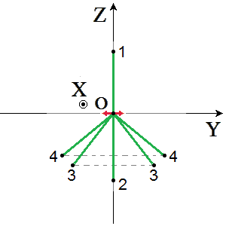

Рис. 1.4. Положения относительного равновесия для тела с центром масс на главной оси.

Верхнее положение равновесия 1 всегда неустойчиво. Нижнее положение равновесия существует при двух различных группах ориентаций тела, одна из которых неустойчива, другая устойчива до некоторого значения . При  появляется неустойчивое положение равновесия 4. При  появляется положение равновесия 3, которое устойчиво во всей области существования.

При этом если , то



Если же , то



* + - 1. **СЛУЧАЙ ДИНАМИЧЕСКИ СИММЕТРИЧНОГО ТЕЛА**
         1. **ПОЛОЖЕНИЕ РАВНОВЕСИЯ (23) С ВЕРХНИМИ ЗНАКАМИ**

Рассмотрим положения равновесия, соответствующие равновесному набору  (23).

Если взять равновесные значения с верхними знаками, уравнение (26) запишется в виде



где

































Коэффициент  при .

Коэффициент , а  может быть как больше, так и меньше нуля. Подставим в  граничное значение .



Таким образом, коэффициент , а . Рассмотрим разность









Значение этой разности в точке минимума по 



следовательно  положителен.

Коэффициент  представляет собой многочлен второй степени по . Рассмотрим значения  и всех его производных при .







Таким образом,  положителен при .

Разность  – многочлен четвёртой степени по , рассмотрим его значение и значения всех его производных при .















значит  при .

Рассмотрим теперь дискриминант характеристического уравнения.

Введём безразмерные параметры по формулам



и перепишем дискриминант в виде



где  и  – многочлены, зависящие от x, y и k, которые в силу громоздкости не выписываются.

Разность квадратов представляет собой



где L и S – многочлены четвёртой степени по k.

Если рассматриваемая разность не обращается в ноль, то дискриминант сохраняет свой знак во всей области. Рассмотрим выражение S. Если результант выражения S и его производной по k не будет обращаться в ноль, само выражение будет сохранять знак.

Результант выражения S и его производной по k имеет вид











В рассматриваемой области полученное выражение строго отрицательно. В пробной точке , откуда следует, что  во всей рассматриваемой области.

Рассмотрим теперь результант выражения L и его производной по k. Он имеет вид





Оно обращается в ноль при

 (1.29)

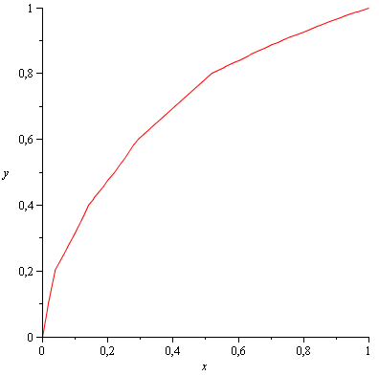

Рис. 1.5. Кривая (1.29)

Эта кривая разбивает всю рассматриваемую область на две подобласти. В пробной точке  L имеет вид



В пробной точке  L имеет вид



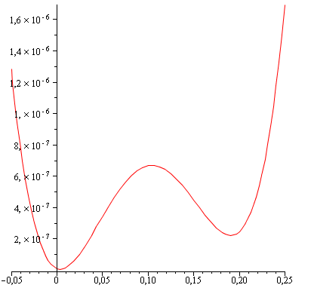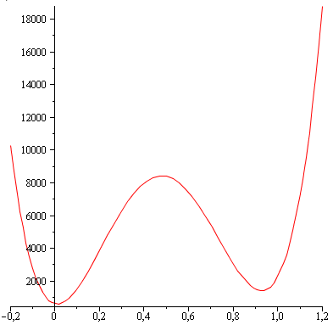

Рис. 1.6. L в пробных точках 1 и 2.

На кривой (29) L запишется следующим образом:





Множитель в квадрате представляет собой линейную функцию по k, старший коэффициент которой больше нуля. При  он принимает значение



поэтому выражение в этой скобке в ноль не обращается. Выражение в последней скобке представляет собой квадратичную функцию k, старший коэффициент которой положителен. Её значение в минимуме по k



также положительно, откуда следует положительность L при .

Значит рассмотренная разность квадратов отрицательна во всей области, и в ноль не обращается. Таким образом, дискриминант также сохраняет свой знак во всей области. Его значение при значениях  равно , значит дискриминант характеристического уравнения больше нуля. Следовательно положение равновесия устойчиво при



* + - * 1. **ПОЛОЖЕНИЕ РАВНОВЕСИЯ (23) С НИЖНИМИ ЗНАКАМИ**

Если взять равновесные значения с нижними знаками, то уравнение (26) будет отличаться от рассмотренного случая тем, что слагаемые, содержащие , будут иметь противоположный знак.

Уравнение (26) имеет вид



где

































 при .

Положительность  и  была показана в предыдущем случае. Значит  и  положительны.

Дискриминант запишется в виде



где  и  – выражения, эквивалентные рассмотренным в предыдущем случае.

Так как разность квадратов остаётся точно такой же, как и в рассмотренном случае, делаем вывод о том, что она не обращается в нуль, и дискриминант сохраняет свой знак во всей рассматриваемой области. В пробной точке  его значение составляет , значит дискриминант больше нуля во всей области, и положение равновесия устойчиво при



* + - * 1. **ПОЛОЖЕНИЕ РАВНОВЕСИЯ (24)**

Рассмотрим теперь положения равновесия, соответствующие равновесному набору  (24).

Уравнение (26) имеет вид



где























Коэффициент  положителен при .

Величина  – линейная функция по , старший коэффициент которой положителен. Значение  на границе области



следовательно  положителен.

Коэффициент  представляет собой квадратичную по  функцию, причём  и . Рассмотрим разность квадратов значения , соответствующего вершине , и , соответствующего границе области существования:



Значение  на границе области



откуда следует положительность .

Рассмотрим теперь дискриминант уравнения (26).

Вводя безразмерные параметры  и  по формулам



перепишем дискриминант в виде



где h – многочлен шестой степени по k.

Значение



В пробной точке ,  выглядит следующим образом:

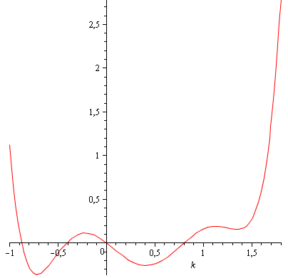

Рис. 1.7.  в точке .

Так как значение , граничным случаем будет касание графика  координатной оси  при . Рассмотрим результант выражения  и его производной по . При касании, результант будет равен нулю. Он имеет вид



где  и  – выражения, зависящие от  и , которые в силу громоздкости не приводятся. Сгруппировав их по степеням  и исследовав все получившиеся коэффициенты, получим, что они в рассматриваемой области положительны, откуда следует положительность результанта. Следовательно,  при .

Таким образом, дискриминант в рассматриваемой области положителен, и положение равновесия устойчиво при



* + - * 1. **ПОЛОЖЕНИЯ РАВНОВЕСИЯ ДЛЯ ДИНАМИЧЕСКИ СИММЕТРИЧНОГО ТЕЛА**

Для всех положений относительного равновесия динамически симметричного тела вектор OG лежит в плоскости OYZ, но составляет с вертикалью разные углы. Условия существования и устойчивости для рассмотренных равновесий так же различны. Покажем результат на рис. 1.8.



Рис. 1.8. Положения относительного равновесия для динамически симметричного тела.

Верхнее положение равновесия 1 всегда неустойчиво. Нижнее положение равновесия существует при двух различных группах ориентаций тела, одна из которых неустойчива, а другая устойчива до некоторого значения . При  появляется неустойчивое положение равновесия 4. При  появляется положение равновесия 3, которое устойчиво во всей области существования.

При этом если , то



Если же , то



# 

1. **ЭКОНОМИЧЕСКАЯ ЧАСТЬ**
   1. **ВВЕДЕНИЕ**

Целью данной дипломной работы является исследование положений относительного равновесия твёрдого тела с вибрирующей точкой подвеса в случае горизонтальных вибраций. Исследование представляет собой фундаментальную математическую разработку, ценность которой не ограничена временными рамками. Это исследование должно приносить экономическую выгоду исследователю и предприятию, использующему полученные результаты.

В данном разделе подробно рассмотрим экономическую эффективность полученного результата.

* 1. **ОПРЕДЕЛЕНИЕ ЗАТРАТ НА СОЗДАНИЕ ПРОДУКТА**

Себестоимость исследования вычисляется затратным методом, затраты включают в себя:

* Материальные затраты
* Затраты на заработную плату
* Затраты на социальные отчисления
* Амортизация
* Прочие затраты

Материальными затратами согласно [16] принято считать часть издержек производства, затрат на производство продукции, товаров, услуг, в которую включаются затраты на сырье, основные и вспомогательные материалы, топливо, энергию и другие затраты, приравниваемые к материальным.

Опишем каждый пункт.

* + 1. **МАТЕРИАЛЬНЫЕ ЗАТРАТЫ**

Таблица 2.1.

*Материальные затраты при реализации продукта*

|  |  |  |  |
| --- | --- | --- | --- |
| Товар | Цена ед., (руб.) | Кол-во | Общая сумма затрат ( руб.) |
| Ноутбук | 11 500  (Таблица 2.2) | 1 | 11 500 |
| Компьютерный стол | 5 940 [18] | 1 | 5 940 |
| Компьютерный стул | 4 285 [19] | 1 | 4 285 |
| Лицензионная версия пакета «Maple 13» | 4092 | 1 | 4092 |
| **Итого:** | | | **25 817** |

Основными критериями выбора ноутбука были: размер экрана, оперативная память, время работы без подзарядки и цена, так как возникает необходимость исследовать громоздкие выражения, что на небольшом экране неудобно и требует много оперативной памяти. В следующей таблице приведены сводные характеристики подходящих по требованиям некоторых моделей ноутбуков.

Таблица 2.2.

*Сводная таблица по моделям ноутбуков, представленных в обобщенном каталоге товаров «Яндекс. Маркет»[19]*

|  |  |  |  |  |
| --- | --- | --- | --- | --- |
| МодельПК / Характеристики | Lenovo G500 | Acer TRAVELMATE P253-E-B964G32Mn | HP 2000-2d54SR | Toshiba SATELLITE C850-DWK |
| Размер экрана | 15,6 дюйм | 15,6 дюйм | **15,6 дюйм** | 15,6 дюйм |

Продолжение таблицы 2.2.

|  |  |  |  |  |
| --- | --- | --- | --- | --- |
| Частота процессора | 1,8 GHz | 2,4 GHz | **1,8 GHz** | 2,1 GHz |
| ОЗУ | 4 Гб | 4 Гб | **4 Гб** | 4 Гб |
| Время работы без зарядки | 5 ч | 6 ч | **6 ч** | 5 ч |
| Цена | 10 330 р. | 14 800 р. | **11 500 р.** | 14 070 р. |

Выбранный ноутбук обладает широким экраном и должным объёмом оперативной памяти. Он менее мощный, чем многие другие, но выигрывает в цене.

Таблица 2.3.

*Сводная таблица по программному обеспечению*

|  |  |  |  |  |
| --- | --- | --- | --- | --- |
| Программный продукт | **Maple 13 ограниченная лицензия** | Maple 13 | Mathematica 9 Standard | Mathematica 9 Enterprise |
| Количество обращений в день | **неограничено** | неограни-чено | 1000 в день | неограничено |
| Основные алгоритмы | **+** | + | + | + |
| Графика и визуализация | **+/-** | +/- | + | + |
| Печатная документация | **-** | + | + | + |
| Цена | **4 092 р.** | 93 259 р. | 57365 р.[29] | 160 458 р. |

Программный продукт Mathematica9 несомненно мощнее, имеет большие возможности в визуализации результатов, но полная лицензия имеет очень большую цену, а ограниченная имеет ограничение по использованию, что неприемлемо. Так как ограниченная версия «Maple 13» не имеет функциональных ограничений, выберем её.

* + 1. **РАСХОДЫ НА ОПЛАТУ ТРУДА**

В выполнении дипломной работы принимали участие 4 человека:

* Инженер;
* Научный руководитель;
* Научный консультант по разделу «Экономическая часть»;
* Научный консультант по разделу «Охрана труда и окружающей среды».

Рассчитаем затраты на выплату заработной платы участникам работы.

Годовой фонд времени научного руководителя и консультанта составляет 1524 часа [27]. Средняя заработная плата доцента составляет 44000 рублей в месяц [26], профессора – 59000, то есть 528000 и 7080000 рублей в год соответственно. Таким образом, стоимость одного академического часа доцента составляет 346 рубля, профессора – 465 рублей. Затраты на оплату труда представлены в таблице 4.

Таблица 2.4.

*Затраты на оплату труда участников работы*

|  |  |  |  |
| --- | --- | --- | --- |
| Участник работы | ЗП/час | Время работы | Затраты на ЗП (руб) |
| Научный руководитель | 465 | 25 часов | 11625 |
| Научный консультант по экономическому разделу | 346 | 2 часа | 692 |
| Научный консультант по разделу «Охрана труда и окружающей среды» | 346 | 2 часа | 692 |

Продолжение таблицы 2.4.

|  |  |  |  |
| --- | --- | --- | --- |
| Инженер | 51 000[28] | 4 месяца | 204 000 |
| **Итого:** | | | 217009 |

* + 1. **ОТЧИСЛЕНИЯ НА СОЦИАЛЬНЫЕ НУЖДЫ**

К отчислениям на социальные нужды относятся отчисления в пенсионный фонд Российской Федерации (ПФР РФ), в фонд социального страхования (ФСС) и в фонды обязательного медицинского страхования (ФОМС). Отчисления на социальные нужды производятся по нормам, установленным в законодательном порядке в процентах к фактически начисленной сумме средств на оплату труда основного персонала [18].

С 1 января 2012 года вступили в силу изменения, внесенные в закон о страховых взносах (N 212-ФЗ от 24 июля 2009 года) [17]. Согласно измененному закону, установлены следущие ставки взносов в процентном соотношении от оплаты труда работников:

* взнос ПФР РФ составляет 22%;
* взнос ФОМС установлен на уровне 5.1%;
* взнос на социальное страхование равен 2.9%.

Итого, суммарный процент отчисления на социальные нужды составляет 30%.

Рассчитаем отчисления на социальные нужды O по формуле:

$$O=\frac{ЗП∙30}{100},$$

Где ЗП – фонд заработной платы всех участников работы.

Значит, отчисления на социальные нужды будут составлять

* + 1. **АМОРТИЗАЦИОННЫЕ ОТЧИСЛЕНИЯ**

Амортизационные отчисления являются выражением физического износа основных средств и потерей актуальности нематериальных активов. В данном случае амортизируемым имуществом являются ноутбук и мебель, нематериальным активом – программное обеспечение.

Амортизация вычисляется по линейному закону:

$$A_{0}=\frac{C_{o.c.}}{n}k,$$

где $A_{0} –$ амортизационные отчисления (руб.),

$С_{o.c.}$– первоначальная стоимость основного средства (руб.),

$n$– срок полезного использования основного средства (мес.),

$k$– количество месяцев фактического использования.

Таблица 2.5.

*Амортизационные отчисления*

|  |  |  |  |  |
| --- | --- | --- | --- | --- |
| Основное средство | Стоимость основного средства (руб.) | Срок использования (мес.) | Срок полезного использования (мес.) | Амортизационные отчисления (руб.) |
| Стол | 5 940 | 4 | 120 | 198 |
| Стул | 4 285 | 4 | 120 | 143 |
| Ноутбук | 11 500 | 4 | 96 | 479 |
| Maple 13 | 4092 | 4 | 60 | 273 |
| **Итого:** |  |  |  | **1 093** |

* + 1. **АРЕНДА ПОМЕЩЕНИЯ**

Для выполнения работы достаточно небольшого помещения. Рассмотрим несколько подходящих вариантов.

Таблица 2.6.

*Варианты арендуемых помещений [30]*

|  |  |  |  |  |
| --- | --- | --- | --- | --- |
|  | **1** | 2 | 3 | 4 |
| Площадь м2 | **9** | 12 | 10 | 10 |
| Цена за кв. м. в год | **12 000** | 8 000 | 6 000 | 7 700 |
| Местоположение | **метро Дубровка, 5 мин. пешком** | **метро Авиамоторная, 10 мин. транспортом** | **метро Алтуфьево, 10 мин. транспортом** | **метро Рязанский проспект, 10 мин. транспортом** |
| **Итого:** | **36 000** | 32 000 | 20 000 | 25 667 |

Несмотря на то, что первый вариант дороже, выберем его, так как он расположен в более удобном месте. Таким образом, затраты, связанные с арендой помещения составляют 36 000 рублей.

* + 1. **ПРОЧИЕ РАСХОДЫ**

К остаточным расходам, не рассмотренным в предыдущих разделах относятся:

* мобильная связь
* доступ в интернет
* накладные расходы

Накладные расходы – это расходы, косвенным образом связанные с производством, образующиеся в связи с организацией, обслуживанием и управлением производством [24]. Накладные расходы будут рассчитываться из расчета 85% от зарплаты [25], таким образом, накладные расходы будут равны 184 458 рублей.

Таблица 2.7.

*Прочие расходы*

|  |  |  |  |
| --- | --- | --- | --- |
| Товар | Цена (руб./мес.) | Срок использования (мес.) | Общая сумма затрат (руб.) |
| Бумага А4 | 162 [22] | - | 162 |
| Ручка | 20 | - | 20 |
| Интернет | 450[23] | 4 | 1 800 |
| Мобильная связь | 50 | 4 | 200 |
| Печать | 1000 | - | 1000 |
| Накладные расходы | 184 458 | - | 184 458 |
| **Итого** |  | | 187640 |

* + 1. **ЗАТРАТЫ НА ИССЛЕДОВАНИЕ**

Для получения затрат на проведение исследования просуммируем описанные выше расходы.

Таблица 2.8.

*Затраты на исследование*

|  |  |
| --- | --- |
| Наименование статьи затрат | Сумма затрат ( руб.) |
| Материальные затраты | 25 817 |
| Затраты на заработную плату | 217 009 |
| Отчисления на социальные нужды | 65 103 |
| Затраты на аренду помещения | 36 000 |
| Амортизация | 1 093 |
| Прочие расходы | 187 640 |
| **Итого:** | **532 662** |

Таким образом, затраты на создание продукта составляют 532 662 рубля.

* 1. **ОПРЕДЕЛЕНИЕ ЦЕНЫ ИССЛЕДОВАНИЯ**

При определении цены исследования необходимо заложить в цену прибыль, норма прибыли составляет 20%. Кроме того, необходимо заложить в цену продукта НДС, составляющий 18%. Значит, стоимость исследования будет определяться по формуле:

$S=P\left(1+q\right)\left(1+r\right),$ (2.1)

Где P – затраты на создание продукта,

q – норма прибыли,

r – коэффициент НДС.

Таким образом,

$S=532 662∙1,18∙1,2= 754 249 рублей.$

Цена данного продукта будет составлять:

$Ц=\frac{S}{n} ,$ (2.2)

где S – стоимость исследования,

n – количество организаций, заинтересованных в данном исследовании.

* 1. **ОЦЕНКА ЭКОНОМИЧЕСКОЙ ЭФФЕКТИВНОСТИ ИСПОЛЬЗОВАНИЯ РЕЗУЛЬТАТОВ**

Результат данного исследования снизит трудоёмкость обработки информации. Трудоёмкость обработки информации при решении поставленной задачи вручную может быть представлена, как сумма трудоёмкости выполнения работ по отдельным этапам:

ТОИр = ТПРр + ТРПр + ТФОр = (t1 + t2 + t3) n = (24 + 200 + 8) 3 = 696 часов (4 рабочих месяца), (2.3)

где ТОИр – годовая трудоёмкость обработки информации вручную;

ТПРр – годовая трудоёмкость подготовки исходных данных для выполнения расчётов;

ТРПр – годовая трудоёмкость выполнения расчётов и проверки результатов на наличие ошибок вручную;

ТФОр – годовая трудоёмкость формирования отчётов на основе полученных результатов;

t1 – время, затрачиваемое на одну процедуру подготовки исходных данных;

t2 – время, затрачиваемое на одну процедуру расчёта и проверки результатов вручную;

t3 – время, затрачиваемое на одну процедуру формирования отчётов;

n – количество повторений в год.

Полученные результаты могут значительно снизить время, затрачиваемое на одну процедуру расчёта и проверки результатов. Тогда годовая трудоёмкость обработки информации составит

ТОИа = ТПРа + ТРПа + ТФОа = (t1 + t2 + t3) n = (24 + 8 + 8) 3 = 120 часов (0,7 рабочего месяца), (2.4)

где ТОИа – годовая трудоёмкость обработки информации с использованием результата исследования;

ТПРа – годовая трудоёмкость подготовки исходных данных для выполнения расчётов;

ТРПа – годовая трудоёмкость выполнения расчётов и проверки результатов на наличие ошибок с использованием результата исследования;

ТФОа – годовая трудоёмкость формирования отчётов на основе полученных результатов;

t1 – время, затрачиваемое на одну процедуру подготовки исходных данных;

t2 – время, затрачиваемое на одну процедуру расчёта и проверки результатов с использованием результата исследования;

t3 – время, затрачиваемое на одну процедуру формирования отчётов;

n – количество повторений в год.

Таким образом, годовая трудоёмкость обработки информации при использовании результата исследования снизится на 576 часов (72 рабочих смены или 3,3 рабочего месяца).

Для выполнения этой работы без разработанной системы нужен один инженер, зарплата которого составляет 51000 руб. в месяц [28].

Годовая себестоимость обработки информации составляет

Ср = Ооп × (1 + Косн + Кнр) × К × 12 мес. , (2.5)

Где Ср - годовая себестоимость обработки информации;

Ооп - месячный фонд оплаты труда специалиста;

Косн - коэффициент отчислений на социальные нужды;

Кнр - коэффициент накладных расходов;

К - доля рабочего времени, затрачиваемая специалистом на обработку информации.

Таким образом годовая себестоимость ручной обработки информации будет составлять

Срр = 51000×(1+0.3+0.85)×(4/12)×12 = 438 600 рублей,

а годовая себестоимость обработки информации с использованием результатов исследования будет составлять

Сра = 51000×(1+0.3+0.85)×(0,7/12)×12 = 76 755 рублей.

Таким образом, годовая экономия по оплате труда составит

Эо = Срр – Сра = 361 845 рублей. (2.6)

Капитальные вложения, связанные с внедрением результатов исследования равны стоимости выполненного исследования.

К = $Ц$ = $251 416$ рублей. (2.7)

Ц – цена исследования.

Расходы, связанные с эксплуатацией результатов, состоят только из обучения сотрудника. Для обучения достаточно прочитать и освоить инструкцию, содержащую результаты исследования и методику его применения. Это потребует 40 рабочих часов. Следовательно эксплуатационные расходы составят

$С_{П}=51000×\left(1+0.3+0.85\right)×\left(\frac{0,25}{12}\right)×12=27 413 рубля.$ (2.8)

Годовая экономия составит

Э = Эо – Сп = 334 433 рубля. (2.9)

Таким образом, срок окупаемости капитальных вложений может быть рассчитан по формуле:

$$T=\frac{K}{Э}=\frac{251 416}{334 433}≈0,75 года.$$

1. **ОХРАНА ТРУДА И ОКРУЖАЮЩЕЙ СРЕДЫ**
   1. **ВВЕДЕНИЕ**

В данной дипломной работе исследуются положения равновесия твёрдого тела, одна из точек которого (точка подвеса) совершает горизонтальные вибрации. Это исследование требует проведения большого объёма аналитических преобразований. Часть из них слишком громоздка, поэтому часть работы проводится вручную, а часть – при помощи компьютерных систем аналитических вычислений.

Работа проводится в помещении 4×4,5 метров, высотой 2,7 метра с 2 рабочими местами, оборудованным компьютером и ноутбуком. Уровень шума ноутбука до 30 дБА, мощность его не превышает 55 ватт. Уровень шума компьютера 50 дБА, мощность – около 480 ватт.

* 1. **АНАЛИЗ УСЛОВИЙ ТРУДА**

При выполнении данной работы, согласно ГОСТ 12.0.003-74 «ССБТ. Опасные и вредные производственные факторы. Классификация», могут иметь место следующие вредные факторы:

1. повышенная или пониженная температура воздуха рабочей зоны;
2. повышенная или пониженная температура поверхностей оборудования, материалов;
3. повышенный уровень шума на рабочем месте;
4. повышенная или пониженная влажность воздуха;
5. повышенная или пониженная подвижность воздуха;
6. повышенное значение напряжения в электрической цепи, замыкание которой может произойти через тело человека;
7. повышенный уровень статического электричества;
8. повышенный уровень электромагнитных излучений;
9. повышенная напряженность электрического и магнитного полей;
10. отсутствие или недостаток естественного света;
11. недостаточная освещенность рабочей зоны;
12. прямая и отраженная блёскость;
13. умственное перенапряжение;
14. перенапряжение анализаторов;
15. монотонность труда;
16. эмоциональные перегрузки;
17. нерациональная организация рабочего места.

Оценим рабочее место на соответствие нормам показателей вредных факторов, установленным в нормативных документах.

* + 1. **САНИТАРНО-ГИГИЕНИЧЕСКИЕ ФАКТОРЫ**
       1. **МИКРОКЛИМАТ**

Согласно ГОСТ 12.1.005-88 «Общие санитарно-гигиенические требования к воздуху рабочей зоны», микроклимат характеризуется четырьмя показателями:

1) температура воздуха;

2) относительная влажность воздуха;

3) скорость движения воздуха;

4) интенсивность теплового излучения;

оптимальные значения которых представлены в таблице 1.

Работа инженера-математика соответствует категории «Iа».

Таблица 3.1.

*Оптимальные и допустимые нормы температуры, относительной влажности и скорости движения воздуха в рабочей зоне производственных помещений*

|  |  |  |  |  |  |  |  |  |  |  |
| --- | --- | --- | --- | --- | --- | --- | --- | --- | --- | --- |
| Период  года | Категория  работ | Температура, С | | | | Относит. влажность | | | Скорость движения, м/с | |
| допустимая | | | | Опт. | Доп. | Опт. | | Доп. |
| верхняя граница | | нижняя граница | |
| на рабочих местах | | | |
| Пост. | Непост. | Пост. | Непост. |
| Холодный | Легкая - I а | 25 | 26 | 21 | 18 | 40-60 | 75 | 0,1 | | > 0,1 |
| Легкая - I б | 24 | 25 | 20 | 17 | 40-60 | 75 | 0,1 | | > 0,2 |
| Средней тяжести-II а | 23 | 24 | 17 | 15 | 40-60 | 75 | 0,2 | | > 0,3 |
| Средней тяжести- II б | 21 | 23 | 15 | 13 | 40-60 | 75 | 0,2 | | > 0,4 |

Продолжение таблицы 3.1.

|  |  |  |  |  |  |  |  |  |  |
| --- | --- | --- | --- | --- | --- | --- | --- | --- | --- |
| Теплый | Легкая - I а | 28 | 30 | 22 | 20 | 40-60 | 55 | 0,1 | 0,1-0,2 |
| Легкая - I б | 28 | 30 | 21 | 19 | 40-60 | 60 | 0,2 | 0,1-0,3 |
| Средней тяжести- II а | 27 | 29 | 18 | 17 | 40-60 | 65 | 0,3 | 0,2-0,4 |
| Средней тяжести- II б | 27 | 29 | 16 | 15 | 40-60 | 70 | 0,3 | 0,2-0,5 |
| Тяжелая - III | 26 | 28 | 15 | 13 | 40-60 | 75 | 0,4 | 0,2-0,6 |

Температура на рабочем месте составляет 23 градуса, относительная влажность – 63%, движение воздуха 0,02-0,08 м/с. Тепловое излучение от нагретых поверхностей отсутствует.

Вывод: влажность немного выше оптимальной, а температура, движение воздуха и интенсивность теплового излучения соответствуют оптимальным значениям, установленным ГОСТ 12.1.005-88 «Общие санитарно-гигиенические требования к воздуху рабочей зоны».

* + - 1. **ОСВЕЩЕНИЕ**

Зрительная работа разделяется на восемь разрядов по наименьшему размеру объекта различений, каждый из которых делится на два подразряда по относительной продолжительности зрительной работы при направлении зрения на рабочую поверхность. Выполняемая работа относится к работе высокой точности, с относительной продолжительностью более работы при направлении зрения на рабочую поверхность не менее 70 %.

Согласно СНиП 23-05-95 «Естественное и искусственное освещение», норма освещенности от общего и местного освещения на рабочем месте для такого рода работ при комбинированном освещении составляет 400 люкс, общее освещение помещения должно составлять 200 люкс.

В помещении имеется три лампы накаливания мощностью 100 Ватт, со световым потоком 1240 лм. Так же есть настольная лампа с такими же характеристиками. Общая освещённость помещения в таком случае составляет приблизительно 100 люкс, местное освещение – 150 люкс.

Вывод: согласно СНиП 23-05-95 «Естественное и искусственное освещение», имеющейся освещённости недостаточно. Следует использовать лампы с большим световым потоком.

* + - 1. **ЭЛЕКТРОБЕЗОПАСНОСТЬ**

Согласно «Правилам устройства электроустановок» седьмого издания, помещения в отношении поражения людей электрическим током разделяются на три типа:

1. Помещения без повышенной опасности, в которых отсутствуют условия, создающие повышенную или особую опасность;
2. Помещения с повышенной опасностью, характеризующиеся наличием одного из следующих условий:

- сырость (влажность воздуха превышает 75%) или токопроводящая пыль;

- токопроводящие полы (металлические, земляные и т.п.);

- высокая температура (температура постоянно или периодически (более 1 суток) превышает 35°);

- возможность одновременного прикосновения человека к металлоконструкциям зданий, имеющим соединение с землёй, технологическим аппаратам, механизмам и т.п., с одной стороны и к металлическим корпусам электрооборудования с другой;

1. Особо опасные помещения, характеризующиеся наличием одного из следующих условий, создающих особую опасность:

- особая сырость (влажность помещения близка к 100%);

- химически активная или органическая среда;

- одновременно два или более условий повышенной опасности.

Защиту при косвенном прикосновении следует выполнять, если напряжение в электроустановке превышает 50 В переменного и 120 В постоянного тока. В случае помещения с повышенной опасностью, защита может потребоваться при 25 В переменного и 60 В постоянного тока.

В рабочем помещении влажность составляет 63%, токопроводящая пыль, высокая температура и химически активная среда отсутствуют, металлоконструкций, соединённых с землёй нет. Значит это помещение без повышенной опасности.

Единственным электрическим прибором, нужным для работы, является ноутбук с блоком питания 19 В.

Вывод: рабочее помещение - без повышенной опасности, защитные меры не требуются.

* + - 1. **ШУМ**

Шум отрицательно влияет на организм человека. При действии шума снижаются работоспособность, сосредоточение внимания, точность выполнения работ, связанных с приемом и анализом информации, производительность труда. Длительное воздействие шума снижает остроту зрения и слуха, повышает кровяное давление. Кроме того, шум вызывает обычную усталость.

В помещении имеется три источника шума – ноутбук (около 30 дБА), компьютер (около 50 дБА) и шум с улицы (около 20 дБА). Так как рабочее место удалено от компьютера, уровень звукового давления компьютера будет меньше (около 35 дБА). Суммарное значение уровня звукового давления приведено в части 2.

Согласно ГОСТ 12.1.003-83 «Шум и общие требования безопасности», допустимый уровень шума для рабочего места составляет 50 дБА.

* + - 1. **ЭЛЕКТРОМАГНИТНЫЕ ИЗЛУЧЕНИЯ**

В СанПиН 2.2.4.1191-03 «Электромагнитные поля в производственных условиях» установлены нормы на следующие параметры электромагнитных излучений:

1) временные допустимые уровни ослабления геомагнитного поля (ГМП);

2) ПДУ электростатического поля (ЭСП);

3) ПДУ постоянного магнитного поля (ПМП);

4) ПДУ электромагнитных полей в различных диапазонах частот (ЭМП).

Ослабление ГМП характеризуют коэффициентом ослабления, равным отношению интенсивности ГМП открытого пространства к его интенсивности внутри помещения. Этот коэффициент в течение смены не должен превышать 2.

Предельно допустимый уровень напряжённости ЭСП для восьмичасовой смены составляет 21,2 кВ/м.

Предельно допустимый уровень ПМП при времени воздействия более часа составляет 10 мТл магнитной индукции.

Предельно допустимые уровни напряжённости ЭП рабочей частоты (50 Гц) в течение всей смены составляет 5 кВ/м , напряжённости МП – 100 мкТл.

Предельно допустимые уровни ЭМП диапазона частот 10 – 30 кГц характеризуются напряжённостями ЭП (500 В/м) и МП (50 А/м).

Предельно допустимые уровни ЭМП диапазона частот 30 кГц – 300 ГГц оцениваются по величине энергетической экспозиции:

ЭЭЕ = Е2·T, (В/м)2·ч,

ЭЭН = Н2·Т, (А/м)2·ч,

ЭЭППЭ = ППЭ · Т, (Вт/м2) - ч, (мкВт/см2) ч, где

Е *-*напряженность электрического поля (В/м),

Н- напряженность магнитного поля (А/м),

Т - время воздействия за смену (ч),

ППЭ *-*плотность потока энергии (Вт/м2, мкВт/см2).

Нормативные значения представлены в нижеследующих таблицах.

Таблица 3.2.

*ПДУ энергетических экспозиций ЭМП диапазона частот 30 кГц - 300 ГГц*

| Параметр | ЭЭПДУв диапазонах частот (МГц) | | | | |
| --- | --- | --- | --- | --- | --- |
| 0,03 - 3,0 | 3,0 - 30,0 | 30,0 - 50,0 | 50,0 - 300,0 | 300,0 - 300000,0 |
| ЭЭЕ, (В/м)2·ч | 20000 | 7000 | 800 | 800 | - |
| ЭЭН, (А/м)2·ч | 200 | - | 0,72 | - | - |
| ЭЭППЭ, (мкВт/см2)·ч | - | - | - | - | 200 |

Таблица 3.3.

*Максимальные ПДУ напряженности и плотности потока энергии ЭМП диапазона частот 30 кГц - 300 ГГц*

| Параметр | Максимально допустимые уровни в диапазонах частот (МГц) | | | | |
| --- | --- | --- | --- | --- | --- |
| 0,03 - 3,0 | 3,0 - 30,0 | 30,0 - 50,0 | 50,0 - 300,0 | 300,0 - 300000 |
| Е, В/м | 500 | 300 | 80 | 80 | - |

Продолжение таблицы 3.3.

|  |  |  |  |  |  |
| --- | --- | --- | --- | --- | --- |
| Н, А/м | 50 | - | 3,0 | - | - |
| ППЭ, мкВт/см2 | - | - | - | - | 1000 |

Выполняемая работа производится за ноутбуком. Излучение ноутбуков существенно меньше, чем у персональных компьютеров. К тому же, работа не всегда нуждается в вычислениях на ЭВМ, и ноутбук включается тогда, когда требуется.

Вывод: показатели ЭМИ находятся в норме.

* + 1. **ЭРГОНОМИКА РАБОЧЕГО МЕСТА**

Согласно СанПиН 2.2.2/2.4.1340-03 «**Гигиенические требования к персональным электронно-вычислительным машинам и организации работы**», рабочее место должно удовлетворять следующим условиям:

1. Высота рабочей поверхности стола должна регулироваться в пределах 680 - 800 мм или быть равной 725 мм;
2. Ширина рабочей поверхности – не менее 800 мм;
3. Рабочий стол должен иметь пространство для ног высотой не менее 600 мм, шириной - не менее 500 мм, глубиной на уровне колен - не менее 450 мм и на уровне вытянутых ног - не менее 650 мм;
4. Требования к сиденью:

Таблица 3.4.

|  |  |  |  |  |  |
| --- | --- | --- | --- | --- | --- |
| Параметры стула | Рост учащихся и студентов в обуви, см | | | | |
| 116-130 | 131-145 | 146-160 | 161-175 | > 175 |
| Высота сиденья над полом, мм | 300 | 340 | 380 | 420 | 460 |
| Ширина сиденья, не менее, мм | 270 | 290 | 320 | 340 | 360 |
| Глубина сиденья, мм | 290 | 330 | 360 | 380 | 400 |

Продолжение таблицы 3.4.

|  |  |  |  |  |  |
| --- | --- | --- | --- | --- | --- |
| Высота ниж. края спинки над сиденьем, мм | 130 | 150 | 160 | 170 | 190 |
| Высота верх. края спинки над сиденьем, мм | 280 | 310 | 330 | 360 | 400 |
| Высота линии прогиба спинки, не менее, мм | 170 | 190 | 200 | 210 | 220 |
| Радиус изгиба переднего края сиденья, мм | 20-50 | | | | |
| Угол наклона сиденья, ° | 0-4 | | | | |
| Угол наклона спинки, ° | 95-108 | | | | |
| Радиус спинки в плане, не менее, мм | 300 | | | | |

Выполняемая работа проводится за столом высотой 800мм, шириной 1200 мм. Пространство для ног по высоте составляет 700 мм, шириной 460мм, глубиной 400 мм на уровне колен и 600 мм на уровне вытянутых ног. Стул высотой 410 мм, шириной 470 мм и глубиной 430 мм. Высота нижнего края спинки над сиденьем 70 мм, верхнего – 430 мм, линии прогиба – 170 мм. Радиус кривизны переднего края сиденья – 45мм, угол наклона - 0°. Угол наклона спинки регулируется от 95° до 115°.

Вывод: стол не соответствует нормам по размерам пространства для ног, сиденье стула и спинка относительно сиденья расположены ниже нормативных значений при росте 175 см. Следует заменить стул на более высокий, а стол развернуть иным образом и убрать мешающие детали, чтобы места для ног было больше.

* + 1. **ПСИХОФИЗИОЛОГИЧЕСКИЕ ФАКТОРЫ**

Тяжесть и напряжённость условий труда классифицируются по таблицам 17 и 18 Р 2.2.2006-05 «Руководство по гигиенической оценке факторов рабочей среды и трудового процесса. Критерии и классификация условий труда». Оценим тяжесть физического труда выполняемой работы, определив принадлежность её к классам условий труда по показателям тяжести трудового процесса.

1) Физическая динамическая нагрузка:

- региональная нагрузка – (1);

- общая нагрузка, от 1 до 5 м – (1);

- общая нагрузка, более 5 м – (1);

2) Масса поднимаемого и перемещаемого груза вручную:

- подъём и перемещение (разовое) при чередовании – (1);

- подъём и перемещение постоянно в течение смены – (1);

- суммарная масса перемещаемых грузов в течение часа

с рабочей поверхности – (1);

с пола – (1);

3) Стереотипные рабочие движения:

- при локальной нагрузке – (1);

- при региональной нагрузке – (1);

4) Статическая нагрузка:

- одной рукой – (1);

- двумя руками – (1);

- с участием мышц корпуса и ног – (1);

5) Рабочая поза – (1);

6) Наклоны корпуса – (1);

7) Перемещения в пространстве:

- по горизонтали – (1);

- по вертикали – (1).

Оценим теперь выполняемую работу по показателям напряжённости трудового процесса:

1) Интеллектуальные нагрузки:

- содержание работы – (3.2);

- восприятие сигналов – (3.1);

- распределение функций по степени сложности задания – (2);

- характер выполняемой работы – (1);

2) Сенсорные нагрузки:

- длительность сосредоточенного наблюдения – (2);

- плотность сигналов и сообщений – (1);

- число производственных объектов одновременного наблюдения – (1);

- размер объекта различения – (2);

- работа с оптическими приборами – (1);

- наблюдение за экранами видеотерминалов:

А) при буквенно-цифровом отображении информации – (3.1);

Б) при графическом отображении информации – (1);

- нагрузка на слуховой анализатор – (1);

- нагрузка на голосовой аппарат – (1);

3) Эмоциональные нагрузки:

- степень ответственности – (1);

- степень риска для собственной жизни – (1);

- степень ответственности за безопасность других лиц – (1);

- количество конфликтных ситуаций – (1);

4) Монотонность нагрузок:

- необходимое число элементов для выполнения простого задания – (1);

- продолжительность выполнения простых заданий – (1);

- время активных действий – (1);

- монотонность производственной обстановки – (1);

5) Режим работы:

- фактическая продолжительность рабочего дня – (1);

- сменность работы – (1);

- наличие регламентированных перерывов – (1).

Три показателя отнесены к классам 3.1 и 3.2, три – к классу 2.

Вывод: выполняемая работа относится к оптимальной по показателям тяжести трудового процесса и к допустимой по показателям напряжённости.

* 1. **РАСЧЁТ**

Определим ожидаемый уровень шума на рабочем месте.

При расположении источников шума и расчётной точки в одном помещении, уровень звукового давления для прямого звука определяют по формуле

$$L_{p}=L_{w}+10 lg\frac{χ∙Φ}{S},$$

где *Lw* – уровень звуковой мощности в дБ источника шума;

$χ$*-*коэффициент, учитывающий влияние ближнего акустического поля и принимаемый в зависимости от отношения расстояния r в м между акустическим центром источника и расчетной точкой к максимальным габаритным размерам *lмакс* в м источника шума по графику

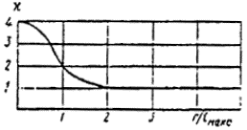

Рис. 3.1. График коэффициента влияния ближнего акустического поля.

*Ф* - фактор направленности источника шума, безразмерный, определяется по опытным данным. Для источников шума с равномерным излучением звука следует принимать *Ф*= 1;

*S* - площадь в м2 воображаемой сферической поверхности, окружающей источник и проходящей через расчетную точку, которую примем *S* = 4 π*r2*.

Если же источник шума расположен на территории и шум проникает к расчётной точке через ограждающие конструкции, уровень звукового давления в расчётной точке определяют по формуле

$$L_{p}=L_{Σ}+10\lg{S_{i}-R_{i}}-10\lg{B_{и}+6},$$

где $L_{Σ}$– суммарный уровень звукового давления, создаваемый всеми источниками шума в промежуточной точке, расположенной на расстоянии 2 м от ограждающей конструкции изолируемого помещения;

$S_{i}$– площадь в м2 элемента ограждения, через которое шум проникает в помещение;

$R_{i}$– звукоизолирующая способность ограждения;

$B_{и}$– постоянная изолируемого помещения;

Суммарный уровень звукового давления ищется по формуле



где $L_{i}$– уровень звукового давления, создаваемый источником шума в промежуточной точке:

$$L_{i}=L_{wi}-20\lg{r_{i}}+10\lg{\frac{Φ_{i}}{4 π}}-\frac{β_{0}r_{i}}{1000},$$

$L_{wi}$– уровень звуковой мощности, излучаемой каждым источником;

$r_{i}$– расстояние от источника до промежуточной расчётной точки;

$Φ_{i}$– фактор направленности i-го источника шума;

$β_{0}$– затухание звука в атмосфере.

Имеется три источника шума:

Ноутбук: находится на расстоянии 0,5 м, звуковая мощность – 30 дБ;

Компьютер: находится на расстоянии 2 м, звуковая мощность – 40дБ;

Шум из окна: дорога в 4 полосы на расстоянии 40 м.

Определим уровни звуковой мощности в расчётной точке для каждого из источников шума.

Шум от ноутбука:

$$L_{н}=30+10 lg\frac{2∙1}{4 π∙0,25}=28 дБ.$$

Шум от компьютера:

$$L_{к}=50+10 lg\frac{2∙1}{4 π∙4}=36 дБ.$$

Шум из окна:

Согласно таблице 27 главы 12 СНиП II-12-77 «Строительные нормы и правила», шум от дороги будет составлять 81 дБА. Шум в промежуточной точке в 2 метрах от окна будет составлять

$$L_{А}=81-20\lg{40}+10\lg{\frac{2}{4 π}}-\frac{3∙50}{1000}=41 дБА.$$

Звукоизолирующая способность окна – 26 дБ, площадь – 2,23 м². Постоянная помещения будет равна 8,1.

Шум от окна будет составлять

$$L_{о}=41+10\lg{2,23-26}-10\lg{8,1+6=15},4 дБА.$$

Результирующий шум в расчётной точке будет равен

L∑=10·lg(102,8+103,6+101,54)=36,7дБА.

Отсюда можно сделать вывод, что уровень шума на рабочем месте находится в пределах нормы, установленной в ГОСТ 12.1.003-83 «Шум и общие требования безопасности», и дополнительные защитные меры не требуются.

**ЗАКЛЮЧЕНИЕ**

В основной части дипломной работы рассмотрены движения тяжелого твердого тела, одна из точек которого (точка подвеса) совершает быстрые горизонтальные вибрации малой амплитуды. Для общего и частных случаев геометрии масс описаны положения относительного равновесия тела, для которых его центр масс и точка подвеса лежат на одной вертикали. Для случая расположения центра масс тела на главной оси инерции для точки подвеса и для динамически симметричного тела выявлены также боковые положения относительного равновесия и исследована их бифуркация. Для этих же двух случаев геометрии масс тела решен вопрос об устойчивости в линейном приближении найденных вертикальных и боковых положений относительного равновесия. Исследование проводилось с помощью программного пакета MAPLE. Пример программы приведён в приложении.

В экономическом разделе решён вопрос об экономической целесообразности проведения исследования. Расчитаны стоимость проведения и экономическая эффективность его применения.

В разделе охраны труда и окружающей среды был проведён анализ условий труда и произведён расчёт уровня звукового давления на рабочем месте.

В ходе работы были установлены следующие несоответствия нормам:

1. Влажность немного выше оптимальной;
2. Имеющейся освещённости недостаточно. Следует использовать лампы с большим световым потоком.
3. Стол и стул не подходят для работы. Следует заменить стул на более высокий, а стол развернуть иным образом и убрать мешающие детали, чтобы места для ног было больше.

По остальным проверенным показателям условия труда являются допустимыми.

**СПИСОК ИСПОЛЬЗОВАННЫХ ИСТОЧНИКОВ**

1. Stephenson A. On a New Type of Dynamical Stability // Memoirs and Proceedings of the Manchester Literary and Philosophical Society. 1908. V. 52. Pt. 2. Pp. 1-10.
2. Капица П.Л. Маятник с вибрирующим подвесом // Успехи физ. наук. 1951. Т. 44. Вып.1. С. 7-20.
3. Капица П.Л. Динамическая устойчивость маятника при колеблющейся точке подвеса // Журн. эксперим. и теорет. физики. 1951. Т. 21. Вып. 5. С. 588-597.
4. Бардин Б.С., Маркеев А.П. Об устойчивости равновесия маятника при вертикальных колебаниях точки подвеса // Прикладная математика и механика. 1995. Т. 59. Вып. 6. С. 922-929.
5. Боголюбов Н.Н. Теория возмущений в нелинейной механике // Сб. трудов Института строит. механики АН УССР. 1950. № 14. С. 9-34.
6. Маркеев А.П. О динамике сферического маятника с вибрирующим подвесом // Прикладная математика и механика. 1999. Т. 63. Вып. 2. С. 213-219.
7. Холостова О.В. О движениях маятника с вибрирующей точкой подвеса // Сб. научно-методич. статей. Теоретическая механика. 2000. Вып. 24. — М.: Изд-во МГУ. С. 157-167.
8. Стрижак Т.Г. Методы исследования динамических систем типа «маятник». — Алма-Ата: Наука, 1981. 253 с.
9. Холостова О.В. Динамика волчка Лагранжа с неподвижной и вибрирующей точкой подвеса. — М.: Изд-во МАИ, 2000. 84 с.
10. Холостова О.В. О движениях двойного маятника с вибрирующей точкой подвеса // Известия РАН. Механика твердого тела. 2009. № 2. С. 25-40.
11. Маркеев А.П. К теории движения твердого тела с вибрирующим подвесом // Доклады Академии наук. 2009. Т. 427. № 6. С. 771-775.
12. Холостова О.В. Об устойчивости относительных равновесий твердого тела с вибрирующей точкой подвеса // Вестник РУДН. Серия Математика. Информатика. Физика. 2011. № 2. С. 111-122.
13. Юдович В.И. Вибродинамика и виброгеометрия механических систем со связями // Успехи механики. 2006. Т. 4. № 3. С. 26-158.
14. Маркеев А.П. Об уравнениях приближенной теории движения твердого тела с вибрирующей точкой подвеса // Прикладная математика и механика. 2011. Т. 75. № 2. С. 193-203.
15. Маркеев А.П. О движении тяжелого динамически симметричного твердого тела с вибрирующей точкой подвеса // Известия РАН. Механика твердого тела. 2012. № 4. С.3-10.
16. Вдовин В. А., Дегтярев А. В., Оганов В. А. Экономическая эффективность разработки информационных систем и технологий. Учебное пособие. — М.: Доброе слово, 2006.
17. Федеральный закон от 24.07.2009 № 212-ФЗ (ред. от 29.02.2012)  «О страховых взносах в Пенсионный фонд Российской Федерации, Фонд социального страхования Российской Федерации, Федеральный фонд обязательного медицинского страхования и территориальные фонды обязательного медицинского страхования».
18. Райзберг Б.А., Лозовский Л.Ш., Стародубцева Е.Б. Современный экономический словарь. - 5-е изд., перераб. и доп. — М.: ИНФРА-М, 2006.
19. http://market.yandex.ru/catalogmodels.xml?CAT\_ID=432460&hid=91013
20. http://mebicon.ru/catalog/komputernye-stoly-polny-catalog/
21. http://meb-biz.ru/catalog/chair\_budget/
22. http://www.komus.ru/product/17623/
23. http://www.qwerty24.ru/
24. http://otherreferats.allbest.ru/audit/00203026\_0.html
25. http://smetnoedelo.ru/minregion-rf/minregino-rf-pismo-41099-kk08-6122010.html
26. http://www.rg.ru/2013/08/01/plata.html
27. http://www.ivesep-kng.ru/Fl/UchNagr.pdf
28. http://www.vacansia.ru/job/injener.html
29. http://www.wolfram.com/mathematica/how-to-buy/industry-individuals.html
30. http://www.moscowgroup.ru/
31. http://www.rosteplo.ru/Npb\_files/npb\_shablon.php?id=671
32. http://www.rosteplo.ru/Npb\_files/npb\_shablon.php?id=666
33. http://www.docload.ru/Basesdoc/1/1898/index.htm
34. http://files.stroyinf.ru/Data1/7/7177/
35. http://www.docload.ru/Basesdoc/4/4652/index.htm
36. http://www.rosteplo.ru/Npb\_files/npb\_shablon.php?id=704
37. http://www.rosteplo.ru/Npb\_files/npb\_shablon.php?id=707
38. http://www.kadrovik.ru/docs/rukovodstvo.2.2.2006-05.htm
39. Яров В.Н., Малько Л. И. Методические указания к дипломному проектированию «Защита от шума и вибраций» // - М.: МАИ, 1985.

**ПРИЛОЖЕНИЯ**

Приложение 1.

БЛОК-СХЕМА АЛГОРИТМА ИССЛЕДОВАНИЯ УСТОЙЧИВОСТИ

Исследование коэффициентов характеристичес-кого уравнения

Коэффициен-ты положи-тельны

Нет

Дискрими-нант поло-жителен

Да

Нет

Да

Исследование дискриминанта характеристичес-кого уравнения

Начало

Ввод равновес-ных значений

Положение равновесия неустойчи-во

Положение равновесия устойчиво

Конец

Рис. П.1. Блок-схема алгоритма исследования устойчивости положений равновесия.

Приложение 2.

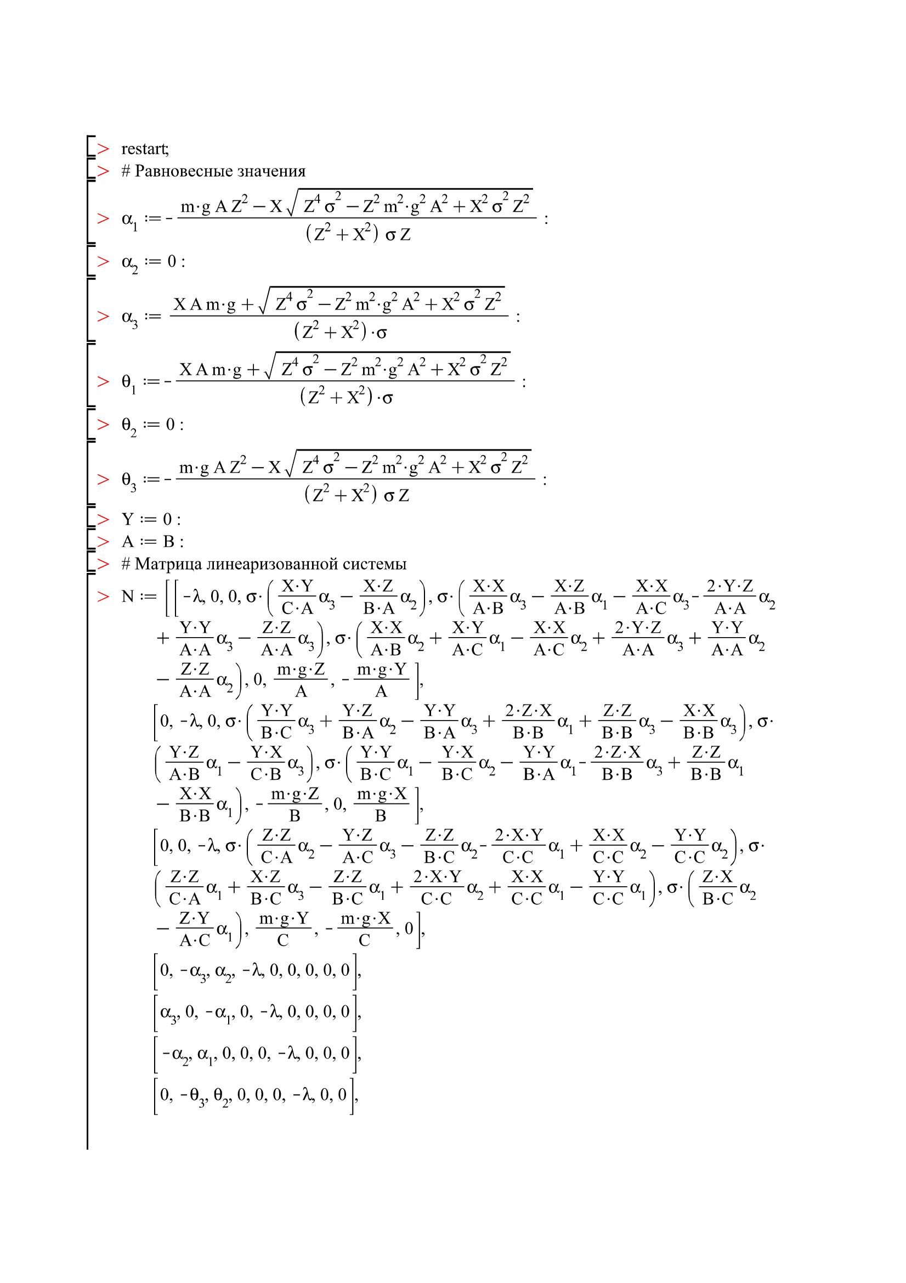

ПОЛОЖЕНИЕ РАВНОВЕСИЯ (23) С ВЕРХНИМИ ЗНАКАМИ

# C:\Users\Найтбрингер\Downloads\processed_file_2014-01-13-16-10-22\o_5b68fd398adfbebe-1.jpgC:\Users\Найтбрингер\Downloads\processed_file_2014-01-13-16-10-22\o_5b68fd398adfbebe-2.jpgC:\Users\Найтбрингер\Downloads\processed_file_2014-01-13-16-10-22\o_5b68fd398adfbebe-3.jpgC:\Users\Найтбрингер\Downloads\processed_file_2014-01-13-16-10-22\o_5b68fd398adfbebe-4.jpgC:\Users\Найтбрингер\Downloads\processed_file_2014-01-13-16-10-22\o_5b68fd398adfbebe-5.jpgC:\Users\Найтбрингер\Downloads\processed_file_2014-01-13-16-10-22\o_5b68fd398adfbebe-6.jpgC:\Users\Найтбрингер\Downloads\processed_file_2014-01-13-16-10-22\o_5b68fd398adfbebe-7.jpgC:\Users\Найтбрингер\Downloads\processed_file_2014-01-13-16-10-22\o_5b68fd398adfbebe-8.jpgC:\Users\Найтбрингер\Downloads\processed_file_2014-01-13-16-10-22\o_5b68fd398adfbebe-9.jpgC:\Users\Найтбрингер\Downloads\processed_file_2014-01-13-16-10-22\o_5b68fd398adfbebe-10.jpgC:\Users\Найтбрингер\Downloads\processed_file_2014-01-13-16-10-22\o_5b68fd398adfbebe-11.jpgC:\Users\Найтбрингер\Downloads\processed_file_2014-01-13-16-10-22\o_5b68fd398adfbebe-12.jpg